Slovenská technická univerzita
Fakulta informatiky a informačných technológií
Iľkovičova 3, 842 16 Bratislava 4

Programová podpora pre sieťový simulátor

Ponuka tímu č.2

Predmet: Tímový projekt I
Členovia tímu: Bc. Róbert Chytil
Bc. Martin Jánoš
Bc. Tomáš Lőrincz
Bc. Tomáš Takács
Bc. Róbert Virkler
Ak. rok: 2010/2011

Predstavenie členov tímu

Lőrincz Tomáš, Bc.

- Absolvent bakalárskeho štúdia na FIIT v odbore PSS
- Skúsenosti s hromadným spracovávaním údajov pomocou awk - prax 3 roky
- Počas štúdia získal skúsenosti s programovaním v jazykoch C, C++, C#
- Téma bakalárskej práce: Štatistické vyhodnotenie komunikácie v počítačovej sieti

Takács Tomáš, Bc.

- Absolvent bakalárskeho štúdia na FIIT v odbore PSS
- Skúsenosti so sieťovým simulátorom ns2 v rámci bakalárskej práce na tému Smerovacie protokoly v senzorových sieťach
- Znalosť problematiky vyhodnotenia výsledkov simulácii získané počas riešenia bakalárskej práce
- Počas štúdia získal skúsenosti s programovaním v jazykoch C, C++, C#

Chytil Róbert, Bc.

- Absolvent bakalárskeho štúdia na FIIT v odbore PSS
- Práca s java appletom v rámci riešenia bakalárskej práce na tému Vizualizácia metód riadenia zahltenia
- Počas štúdia získal skúsenosti s programovaním v jazykoch C, C++, C#

Jánoš Martin, Bc.

- Absolvent bakalárskeho štúdia na FIIT v odbore PSS
- Práca s java appletom v rámci riešenia bakalárskej práce na tému Vizualizácia metód predchádzania zahlteniu
- Počas štúdia získal skúsenosti s programovaním v jazykoch C, C++, C#

Virkler Róbert, Bc.

- Absolvent bakalárskeho štúdia na FIIT v odbore PSS
- Získal skúsenosti so sieťovým simulátorom ns2 v rámci bakalárskej práce na tému Výkon optických sietí v metropolitnom prostredí
- Znalosť problematiky vyhodnotenia výsledkov simulácii získané počas riešenia bakalárskej práce
- Počas štúdia získal skúsenosti s programovaním v jazykoch C, C++, C#
- Skúsenosti s HTML, PHP, CSS, Adobe Photoshop

Motivácia

Simulovanie rôznych typov počítačových sietí a následné vyhodnotenie ich vlastností je častou témou široké spektra študentských aj vedeckých prác. Na FIIT sa tiež stretávame s témami bakalárskych aj diplomových prác, ktoré vyžadujú použitie sieťového simulátora. Veľmi často používaným sieťovým simulátorom je ns2. Vykonanie simulácií je však len jednou časťou úlohy. Druhou časťou je vyhodnotenie uskutočnených simulácií podľa zvolených požiadaviek.

Našou hlavnou motiváciou je vytvoriť nástroj na uľahčenie spracovania a vyhodnotenia výsledkov simulácií zo simulátora ns2. Veríme, že vytvorenie takéhoto nástroja prispeje ku zefektívneniu práce so simulátorom. Tiež si myslíme, že svoje využitie, by našiel aj pri skvalitnení výučby na FIIT. Ako učebná pomôcka môže pomôcť študentom FIIT pri skúmaní vlastností počítačových sietí.

Dvaja členovia majú sa so simulátorom ns2 stretli v rámci riešenia ich bakalárskych prác. Majú praktické skúsenosti s vyhodnocovaním výsledkov simulácií a vedia čo takéto spracovanie v súčasnosti vyžaduje. Je to vlastnoručné písanie skriptov pre analýzu výstupných súborov a následné spracovanie výsledkov do zrozumiteľnej podoby (graf, tabuľka, ...) Aj preto nás táto téma zaujala ako tím a máme veľký záujem túto tému riešiť. Chceme vytvoriť nástroj, ktorý bude mať skutočne praktické využitie.

Návrh riešenia

Výsledkom našej práce by mala byť široko použiteľná aplikácia, ktorá bude slúžiť na vyhodnotenie rôznych typov simulácií. Táto aplikácia bude primárne určená pre simulácie uskutočnené v simulátore ns2 prípadne ns3.

Aplikácia bude mať prehľadné grafické rozhranie, v ktorom si používateľ vyberie aký parameter zo simulácií chce sledovať. V závislosti od charakteru parametra sa zobrazia výsledky v prehľadnej podobe ako napríklad graf alebo tabuľka. Jednotlivé výsledky bude možné ukladať a exportovať. Primárnym cieľom je aby aplikácia umožňovala vyhodnotenie čo najväčšieho množstva často sledovaných parametrov ako oneskorenie, zaťaženie, priepustnosť a pod. Sekundárnym cieľom je, aby aplikácia umožňovala vytvárať simulácie a spolupracovala by so vstupom simulátora ns2.

Aplikácia bude implementovaná pod operačným systémom Linux, keďže v tomto prostredí primárne pracuje aj simulátor ns2. Implementačný jazyk momentálne ešte nie je zvolený. Najpravdepodobnejší je jazyk C# alebo C++.
Predpokladané zdroje

Nepredpokladáme žiadne špeciálne požiadavky na hardvér alebo softvér. Pri vývoji aplikácie plne postačujú bežné pracovné stanice s operačným systémom Linux (distribúcia Ubuntu, prípadne Kubuntu). Simulátor ns2 je voľne stiahnuteľný.

Zoradenie tém podľa priority
- Programová podpora pre sieťový simulátor
- Vývoj vzorových aplikácií pre IPTV v prostredí Microsoft Mediaroom Framework
- Simulátor komunikácie v počítačovej sieti
- Využitie vlastností HP Tablet PC na inováciu vyučovania predmetu Testovateľnosť digitálnych systémov
- Využitie vlastností HP Tablet PC na inováciu vyučovania
- Prostredie pre návrh digitálnych systémov (Digital System Designer)
- Diagnostika porúch diskrétnych udalostných systémov založená na modeloch a aplikácie v informatike
- Distribuovaný odkladací priestor virtuálnej pamäte
- Návrh vnoreného systému (Embedded Development)
Aktuálny rozvrh všetkých členov tímu
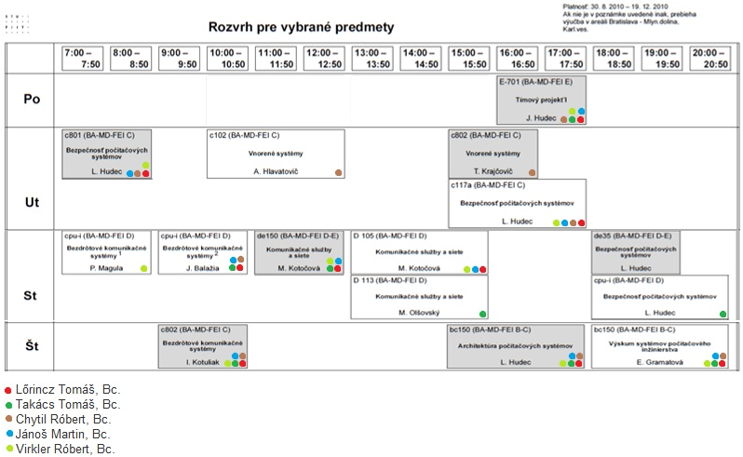

Navrhovaný čas vyhradený pre stretnutia tímu: Štvrtok 12:00 – 15:00

